Кафедра вычислительной техники



ЛАБОРАТОРНАЯ РАБОТА №1
по дисциплине: технология программирования на Java
на тему: Обработка событий. Механизм делегирования событий.

Выполнил: | Проверил:
Студент гр. АВТ-810, АВТФ | ассистент каф. ВТ
Гулов А.С. | Михайленко Дмитрий Анатольевич
«___» ______ 20__г. | «___» ______ 20__г.
_________________ | _________________
(подпись) | (подпись)

ЦЕЛЬ И ЗАДАНИЕ

Цель работы:
1. Познакомиться с особенностями технологии Java и изучить синтаксис языка Java.
2. Изучить основные понятия и термины обработки событий в модели делегирования событий на Java (учебно-методическое пособие, главы 1 и 2).
3. Разработать учебную программу. Основная ее задача – разработка упрощенной имитации поведения объектов (все последующие лабораторные работы будут расширять это задание). Объекты реализуются через наследование: абстрактный класс + интерфейс → наследники.
Вариант 7
Список жилых домов города состоит из двух типов: капитальный, деревянный. Капитальные дома генерируются каждые N1 секунд с вероятностью P1. Деревянные дома генерируются каждые N2 секунд с вероятностью P2.

Задание
Рабочий цикл программы: - запускается процесс симуляции по клавише, генерируются объекты классов согласно заданию; - симуляция завершается по другой клавише, выводится статистическая информация.
Для решения задачи:
- Разработать абстрактный класс объекта, согласно варианту индивидуального задания.
- Создать интерфейс IBehaviour, задающий поведение объекта (методы: move(), getx(), gety(), sety(), setx() и другие. Далее будут реализоваться алгоритмы движения объектов в окне программы).
- Реализовать иерархию классов, определяющих объекты по варианту и реализующие интерфейс IBehaviour.
- Создать класс Habitat (среда), определяющий размер рабочей области и хранящий массив объектов, с параметрами, заданными вариантом. Предусмотреть в классе метод Update, вызывающийся по таймеру и получающий на вход время, прошедшее от начала симуляции. В данном методе должны генерироваться новые объекты и помещаться в поле визуализации в случайном месте.
Визуализация объекта - использовать готовые небольшие картинки;
- Рабочее окно программы – область визуализации среды обитания объектов;
- Симуляция должна запускаться по клавише B и останавливаться по клавише E.
- При остановке симуляции список очищается.
- Время симуляции должно отображаться текстом в области визуализации и скрываться/показываться по клавише T;
- По завершению симуляции область отображения объектов очищается и в поле визуализации выводится информация о количестве и типе сгенерированных объектов, а также время симуляции. Текст должен быть форматирован, т.е. выводиться с использованием разных шрифтов и цветов.
- Параметры симуляции задаются в классе Habitat.

Ход работы
Был разработан абстрактный класс House, имеющий наследуемые поля координат изображения (x и y) и изображение типа BufferedImage. Также имеется метод draw, принимающий как параметр объект типа Graphics. От данного класса наследуются два производных: Wooden_house и Kap_House.
Оба наследника при вызове конструктора записывают в поля x и y случайные координаты, находящиеся в внутри окна. Также происходит подгрузка изображения из папки resources. Каждый класс загружает своё изображение.
Метод draw производит отрисовку изображения при помощи метода класса Graphics: drawImage, который получает на вход image, координаты отрисовки и null для интерфейса ImageObserver.
Интерфейс IBehaviour в следующий лабораторных будет имплементирован классам для реализации движения объектов.
Класс ConcreteFactory имплементирует методы интерфейса AbstractFactory для создания объектов Wooden_house и Kap_House. Методы createWood и createKap принимают на вход контейнер, в который запишутся созданные объекты, и размеры окна. Данные методы вызывают нужные конструкторы для создания объектов и добавляют эти объекты в контейнер.
Класс Habitat представляет собой среду, в которой определяются размеры окна и хранится контейнер объектов типа ArrayList. Данный класс является наследником класса JFrane В методе createGUI подключаются “слушатели” нажатия клавиш на клавиатуре, которые при определенном событии вызывают соответствующие методы.
При нажатии клавиши B вызывается метода класса Timer schedule, который с определенной периодичностью вызывает переопределенный метод run, в котором вызывается метод Update, который на вход получает текущее время работы симуляции.
Метод Update с помощью Math.random случайным образом создает объекты и перерисовывает рабочую область с помощью метода repaint. Для правильной отрисовки был переопределен метод paintComponent при создании поля panel типа JPanel. В нем мы вызываем родительский метод paintComponent и затем проводим отрисовку всех объектов, находящийхся в контейнере ArrayList.
При нажатии клавиши E симуляция останавливается, контейнер очищается и на экран выводится статистика симуляции.
При нажатии клавиши T можно скрыть/отобразить полученную статистику.
В классе Launch находится main, в котором и создается объект типа Habitat

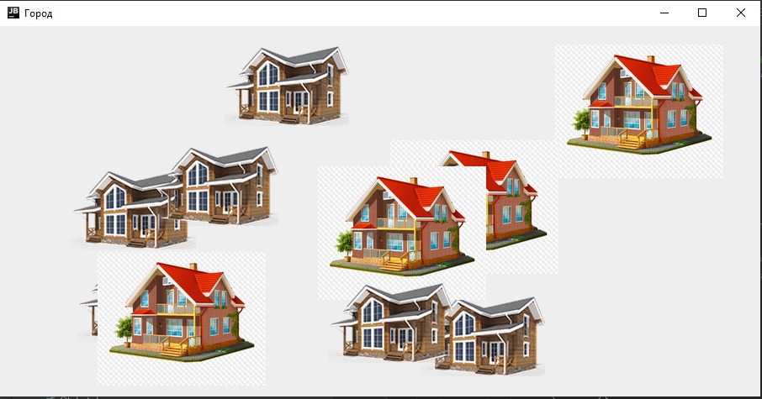
Рис. 1. Результат запуска симуляции

Вывод:
В данной работе был разработан графический интерфейс учебного приложения. Были изучены основы работы в Java, способы отрисовки графических объектов, таймер и обработка событий.

